ФГБОУ ВО «МОСКОВСКИЙ ПОЛИТЕХНИЧЕСКИЙ УНИВЕРСИТЕТ»

Лабораторная работа № 10

По теме: «Выполнение проекта»

Задание 1

По дисциплине:
«Основы программирования»

Выполнил
Студент 1 курса
Переверзев И. Д.
Донской Н. А.

Проверил
__________________ Никишина И. Н.

МОСКВА 2022
Цель работы
Закрепление теоретических знаний по дисциплине «Основы программирования», а также практических навыков по программированию на языке Python путем написания проекта на тему: «Разработка идеальный движка для игры крестики-нолики».

Постановка задачи
Используя язык программирования Python, а также дополнительные графические библиотеки для него, написать программу, позволяющую пользователю играть в крестики-нолики с искусственным интеллектом.

Теоретическое введение
Инструментарий
Для выполнения поставленной цели нами были выбраны следующие инструменты:
- Язык программирования Python – основной инструмент
- Графический модуль pygame — библиотека для написания приложений с графическим интерфейсом на Python, преимущественно используется для написания игр
- Модуль pyistaller – модуль для компилирования файла .py в исполняемый файл .exe
Основа искусственного интеллекта
Для основы искусственного интеллекта был выбран алгоритм «Минимакс». Вкратце этот алгоритм можно описать следующим образом: программа просчитывает все возможные ходы «компьютерного игрока». Каждому ходу присваивается некоторое числовое значение. И чем больше данное значение, тем предпочтительнее считается соответствующий ход.
Описание реализации программы
Модуль pygame предоставляет разработчику возможность создавать приложения и игры с графическим интерфейсом. Это достигается путем создания отдельного окна и размещения на нем различных графических элементов (ГЭ), созданных самим разработчиком. В качестве примера таких элементов можно привести кнопки, поля для ввода, различные надписи и так далее.
К основным возможностям модуля pygame относятся:
- Отслеживание положения курсора мыши
- Рисование различных графических примитивов, из которых составляются все основные элементы интерфейса
- Создание дополнительных поверхностей, объединяющих в себе несколько ГЭ
- Наложение этих поверхностей на главное окно
- Обработка событий (нажатие на клавишу клавиатуры, на кнопку мыши, на кнопку выхода)
- работа с музыкой и звуковыми эффектами
- Добавление и использование в качестве ГЭ обычных растровых изображений
- Создание различных таймеров для отслеживания продолжительности некоторых пользовательских событий
Размещение и позиционирование графических элементов происходит относительно левого верхнего угла окна программы. Стоит отметить, что обсуждаемый модуль позволяет создавать и использовать так называемые «Поверхности», представляющие собой холсты, объединяющие несколько графических элементов. Такие холсты можно создавать в относительно большом количестве. И иногда их применение позволяет сильно упростить разработку программы.
Отрисовка всех поверхностей и ГЭ элементов осуществляется внутри главного исполняемого цикла. На каждой итерации отрисовка производится с нуля. Такой подход позволяет проще всего обновлять содержимое главного окна. Кроме того, можно регулировать частоту кадров, с которой производится отрисовка.
При написании кода использовалось Объектно Ориентированное Программирование (ООП) для описания свойств и поведения различных графических элементов, искусственного интеллекта, игрового и главного окон и так далее.

Листинг программы
Главный исполняемый файл
from pygame import display, time, event, mouse, init, image, transform, quit
from settings import *
from modules.bot_for_game import *
from random import choice
from sys import exit
from modules.gui_elems import *
from modules.game_elems import *
init()
def play_symbol_sound(symbol):
if symbol == 'O':
SHIELD.play(0)
else:
SWORD_1.play(0)
SWORD_2.play(0)
class Game:
def __init__(self):
self.window = display.set_mode([WIDTH, HEIGHT])
display.set_caption("Крестики и нолики")
display.set_icon(image.load('src/img/swords.png'))
self.screen = surface.Surface([WIDTH, HEIGHT])
self.clock = time.Clock()
def run(self):
start_screen = StartScreen()
while True:
start_screen.run()
game_screen = GameScreen(*start_screen.get_chars())
game_screen.run()
class GameScreen(Game):
def __init__(self, hu_char: str, ai_char: str):
super(GameScreen, self).__init__()
self.field = Field(3, 3, 300, 55, self.screen)
self.rule_place = RulePlace(780, 55, CELL_SIZE*1.9, CELL_SIZE*3, self.screen)
self.btn_reset = Button(20, 350, CELL_SIZE*1.66, CELL_SIZE*0.4, 20, 'Начать новую игру', self.screen)
self.btn_quit = Button(20, 445, CELL_SIZE * 1.66, CELL_SIZE * 0.4, 20, 'Выйти из игры', self.screen)
self.btn_return = Button(20, 10, CELL_SIZE * 1.66, CELL_SIZE*0.2, 16,
'Вернуться на главный экран', self.screen)
self.counter = Counter(20, 55, CELL_SIZE*1.66, CELL_SIZE*0.85, self.screen)
self.label_cur_player = Label(20, HEIGHT // 3, 20, 'Сейчас ходит: игрок', self.screen)
self.contrast_screen = surface.Surface([WIDTH, HEIGHT], SRCALPHA)
self.bg = image.load('src/img/game_screen_bg_pixel.png')
self.bg = transform.scale(self.bg, (WIDTH, HEIGHT))
self.font_header = font.Font("src/fonts/Sonic 1 Title Screen Filled.ttf", 75)
self.buttons = [
self.btn_quit,
self.btn_return,
self.btn_reset
]
self.comp_turn = False
self.was_win = False
self.bot_first = False
self.winner = ""
self.winner_text = None
self.winner_text_rect = None
self.want_back = False
self.was_bot_turn = False
self.begin = True
self.can_click = True
self.click_time = 0
self.bot = Bot(hu_char, ai_char)
self.winner_text_color = (0, 0, 0)
def update_click(self):
if not self.can_click:
mouse.set_cursor(NORM_CURSOR)
cur_time = time.get_ticks()
if cur_time - self.click_time >= 1000:
self.can_click = True
def rising(self):
for i in range(26):
self.contrast_screen.fill((0, 0, 0, 250 - 10*i))
mixer.music.set_volume(0 + 0.1 * i)
self.window.blit(self.screen, (0, 0))
self.window.blit(self.contrast_screen, (0, 0))
self.clock.tick(FPS)
display.update()
def refresh(self):
self.was_win = False
self.comp_turn = False
self.field.refresh_field()
if self.bot.ai_char == 'X':
self.field.query = 1
self.bot_first = True
self.change_cur_player()
def attenuation(self):
for i in range(1, 26):
self.contrast_screen.fill((0, 0, 0, 10*i))
mixer.music.set_volume(1 - 0.1 * i)
self.window.blit(self.screen, (0, 0))
self.window.blit(self.contrast_screen, (0, 0))
self.clock.tick(FPS)
display.update()
def change_cur_player(self):
if self.field.query % 2 == 0:
self.label_cur_player.change_text('Сейчас ходит: игрок')
else:
self.label_cur_player.change_text('Сейчас ходит: бот')
def gameplay(self):
self.refresh()
mouse_pos = mouse.get_pos()
run = True
while run:
if self.comp_turn:
self.update_game()
time.delay(1000)
for evt in event.get():
if evt.type == QUIT:
self.attenuation()
exit_()
if evt.type == MOUSEMOTION and not self.begin:
mouse_pos = mouse.get_pos()
hovers = any([self.buttons[i].check_move(mouse_pos) for i in range(len(self.buttons))])
if self.field.check_move(mouse_pos) or hovers:
mouse.set_cursor(FINGER_CURSOR)
else:
mouse.set_cursor(NORM_CURSOR)
if evt.type == MOUSEBUTTONDOWN and self.can_click:
if self.btn_reset.check_press(mouse_pos):
run = False
self.can_click = False
self.click_time = time.get_ticks() + 1000
if not self.was_win:
self.counter.update_counters('computer')
self.change_cur_player()
if self.btn_quit.check_press(mouse_pos):
self.attenuation()
exit_()
if self.btn_return.check_press(mouse_pos):
run = False
self.want_back = True
if not self.was_win:
if self.field.check_press_on_cells(mouse_pos, self.bot.hu_char):
play_symbol_sound(self.bot.hu_char)
self.change_cur_player()
self.comp_turn = True
self.can_click = False
self.click_time = time.get_ticks() - 500
self.update_click()
self.screen.blit(self.bg, (0, 0))
self.field.draw()
self.rule_place.draw()
self.counter.draw()
self.label_cur_player.draw()
if self.was_win:
self.screen.blit(self.contrast_screen, (0, 0))
self.screen.blit(self.winner_text, self.winner_text_rect)
if self.was_bot_turn:
play_symbol_sound(self.bot.ai_char)
self.was_bot_turn = False
self.btn_reset.draw()
self.btn_quit.draw()
self.btn_return.draw()
if self.begin:
self.rising()
self.begin = False
self.window.blit(self.screen, (0, 0))
self.clock.tick(FPS)
display.update()
if self.bot_first:
x = self.field.rect.x + CELL_SIZE * choice([0, 2])
y = self.field.rect.y + CELL_SIZE * choice([0, 2])
self.field.check_press_on_cells([x, y], self.bot.hu_char)
self.was_bot_turn = True
self.change_cur_player()
self.bot_first = False
time.delay(1000)
def run(self):
mixer.music.load('src/audio/game_screen_theme.mp3')
mixer.music.play(-1)
while True:
self.gameplay()
if self.want_back:
self.attenuation()
break
def update_game(self):
move = self.bot.computer_position(self.field.board)
if move is not None:
row, col = move
x = self.field.rect.x + CELL_SIZE * col
y = self.field.rect.y + CELL_SIZE * row
self.field.check_press_on_cells([x, y], self.bot.hu_char)
self.was_bot_turn = True
if piece(self.field.board, self.bot.hu_char, self.bot.ai_char):
self.winner = 'piece'
self.was_win = True
if check_win(self.field.board, self.bot.hu_char):
self.was_win = True
self.winner = 'human'
if check_win(self.field.board, self.bot.ai_char):
self.was_win = True
self.winner = 'computer'
if self.was_win:
self.counter.update_counters(self.winner)
self.render_win_text()
self.change_cur_player()
self.comp_turn = False
def render_win_text(self):
if self.winner == 'human':
message = 'ПОБЕДА'
elif self.winner == 'computer':
message = 'ПОРАЖЕНИЕ'
else:
message = 'НИЧЬЯ'
self.contrast_screen.fill((255, 255, 255, 100))
self.winner_text = self.font_header.render(message, True, self.winner_text_color)
self.winner_text_rect = self.winner_text.get_rect(center=[WIDTH//2, HEIGHT // 3])
class StartScreen(Game):
def __init__(self):
super(StartScreen, self).__init__()
self.header = Label(0, 0, 65, "Крестики и нолики", self.screen)
self.btn_next = Button(0, 0, 300, 70, 25, "Начать игру", self.screen)
self.btn_quit = Button(0, 0, 300, 70, 25, "Выйти из игры", self.screen)
self.question = Label(10, 10, 21, 'Каким знаком вы хотите играть?', self.screen)
self.bg = image.load('src/img/start_screen_bg_pixel.png')
self.bg = transform.scale(self.bg, (WIDTH, HEIGHT))
self.attenuation_screen = surface.Surface([WIDTH, HEIGHT], SRCALPHA)
self.btn_quit.set_center(WIDTH // 1.86, HEIGHT // 1.3)
self.btn_next.set_center(WIDTH // 1.86, HEIGHT // 1.7)
self.header.rect.center = [WIDTH // 1.86, HEIGHT // 9]
self.question.rect.center = [WIDTH // 1.86, HEIGHT // 2.8]
self.char_choice = [RadioButton(WIDTH // 2.3, HEIGHT // 2.35, 18, 10, 'Крестики', self.screen),
RadioButton(WIDTH//1.8, HEIGHT//2.35, 18, 10, 'Нолики', self.screen)]
self.char_choice[0].active = True
self.buttons = [self.btn_next, self.btn_quit, *self.char_choice]
self.begin = False
def rising(self):
for i in range(25):
self.attenuation_screen.fill((0, 0, 0, 250 - 10 * i))
mixer.music.set_volume(0 + 0.1 * i)
self.window.blit(self.screen, (0, 0))
self.window.blit(self.attenuation_screen, (0, 0))
self.clock.tick(FPS // 1.5)
display.update()
def attenuation(self):
for i in range(1, 26):
self.attenuation_screen.fill((0, 0, 0, 10*i))
mixer.music.set_volume(1 - 0.1 * i)
self.window.blit(self.screen, (0, 0))
self.window.blit(self.attenuation_screen, (0, 0))
self.clock.tick(FPS // 1.5)
display.update()
def run(self):
self.begin = True
self.attenuation_screen.fill((0, 0, 0))
mixer.music.load('src/audio/start_screen_theme.mp3')
mixer.music.play(-1)
mouse_pos = [0, 0]
run = True
while run:
for evt in event.get():
if evt.type == QUIT:
self.attenuation()
exit_()
if evt.type == MOUSEMOTION and not self.begin:
mouse_pos = mouse.get_pos()
hovers = any([self.buttons[i].check_move(mouse_pos) for i in range(len(self.buttons))])
if hovers:
mouse.set_cursor(FINGER_CURSOR)
else:
mouse.set_cursor(NORM_CURSOR)
if evt.type == MOUSEBUTTONDOWN:
if self.char_choice[0].check_press(mouse_pos):
self.update_char(0)
if self.char_choice[1].check_press(mouse_pos):
self.update_char(1)
if self.btn_next.check_press(mouse_pos):
run = False
mouse.set_cursor(NORM_CURSOR)
GATE_UNLOCK.play(0)
if self.btn_quit.check_press(mouse_pos):
self.attenuation()
exit_()
self.screen.blit(self.bg, (0, 0))
self.header.draw()
self.question.draw()
[radio.update() for radio in self.char_choice]
self.btn_next.draw()
self.btn_quit.draw()
if self.begin:
self.rising()
self.begin = False
self.window.blit(self.screen, (0, 0))
self.clock.tick(FPS)
display.update()
time.delay(3000)
self.attenuation()
def update_char(self, index):
self.char_choice[index].active = True
self.char_choice[(index + 1) % 2].active = False
def get_chars(self):
if self.char_choice[0].active:
return 'X', 'O'
else:
return 'O', 'X'
def exit_():
file = open('src/count.txt', mode='w', encoding='utf-8')
file.write('win=0\nlose=0\npiece=0')
file.close()
quit()
exit()
if __name__ == '__main__':
game = Game()
game.run()

Файл с графическими элементами
from pygame import draw, surface, rect, font, SRCALPHA
from settings import CLICK
class RadioButton:
def __init__(self, x: int, y: int, font_size: int, radius: int, text: str, screen: surface.Surface):
self.rect = rect.Rect(x, y, radius*2, radius*2)
self.font = font.Font('src/fonts/centurygothic_bold.ttf', font_size)
self.text = Label(self.rect.right + 10, y, font_size, text, screen)
self.screen = screen
self.radius = radius
self.active = False
def update(self):
self.draw()
self.text.draw()
def draw(self):
draw.ellipse(self.screen, (200, 200, 200), self.rect)
if self.active:
draw.circle(self.screen, (30, 30, 30), self.rect.center, self.radius // 2)
def check_press(self, mouse_pos: [int, int]):
if self.rect.collidepoint(mouse_pos) or self.text.rect.collidepoint(mouse_pos):
CLICK.play(0)
return True
return False
def check_move(self, mouse_pose: [int, int]):
if mouse_pose is not None and self.rect.collidepoint(mouse_pose):
return True
else:
return False
class Label:
def __init__(self, x: int, y: int, font_size: int, text: str, screen: surface.Surface):
self.font = font.Font('src/fonts/centurygothic_bold.ttf', font_size)
self.screen = screen
self.text_color = (255, 255, 255)
self.text = self.font.render(text, True, self.text_color)
self.rect = self.text.get_rect(x=x, y=y)
def draw(self):
self.screen.blit(self.text, self.rect)
def change_text(self, text: str):
self.text = self.font.render(text, True, self.text_color)
class Button:
def __init__(self, x: int, y: int, w: int, h: int, font_size: int, text: str, screen: surface.Surface):
self.rect = rect.Rect(x, y, w, h)
self.screen = screen
self.font = font.Font('src/fonts/centurygothic_bold.ttf', font_size)
self.text_color = (255, 255, 255)
self.bg_color = (0, 0, 0, 210)
self.bg_color_hover = (100, 100, 100, 200)
self.bg = surface.Surface([self.rect.w, self.rect.h], SRCALPHA)
self.text_orig = text
self.text = self.font.render(text, True, self.text_color)
self.text_rect = self.text.get_rect(center=self.rect.center)
self.hover = False
def draw(self):
self.bg.fill(self.bg_color)
if self.hover:
self.bg.fill(self.bg_color_hover)
self.screen.blit(self.bg, self.rect)
self.screen.blit(self.text, self.text_rect)
def set_center(self, x: int, y: int):
self.rect.center = [x, y]
self.text_rect.center = [x, y]
def check_move(self, mouse_pose: [int, int]):
if mouse_pose is not None and self.rect.collidepoint(mouse_pose):
self.hover = True
return True
else:
self.hover = False
return False
def check_press(self, mouse_pose: [int, int]):
if self.rect.collidepoint(mouse_pose):
CLICK.play(0)
return True
else:
return False

Файл с игровыми элементами (поле, область с правилами, счетчик)
from pygame import draw, surface, rect, font, image, transform, SRCALPHA
from settings import CELL_SIZE
from modules.bot_for_game import EMPTY_CHAR
def get_computer_char(user_char):
return 'O' if user_char == 'X' else 'X'
class Field:
def __init__(self, rows: int, cols: int, x: int, y: int, screen: surface.Surface):
self.screen = screen
self.rect = rect.Rect(x, y, CELL_SIZE * rows, CELL_SIZE * cols)
self.field = [[0] * cols for _ in range(rows)]
self.cells_coords = [[[x + CELL_SIZE * col, y + CELL_SIZE * row]
for col in range(cols)] for row in range(rows)]
self.border_color = (100, 100, 100)
self.cells = [[Cell(col[0], col[1], self.screen) for col in row] for row in self.cells_coords]
self.board = [[EMPTY_CHAR] * 3 for _ in range(3)]
self.contrast_screen = surface.Surface([self.rect.w, self.rect.h], SRCALPHA)
self.contrast_screen.fill((0, 0, 0, 150))
self.query = 0
def refresh_field(self):
for row in range(len(self.cells)):
for col in range(len(self.cells[row])):
self.cells[row][col].refresh()
self.query = 0
self.board = [[EMPTY_CHAR] * 3 for _ in range(3)]
def change_query(self):
self.query = (self.query + 1) % 2
def update_board(self):
for row in range(len(self.cells)):
for col in range(len(self.cells[row])):
self.board[row][col] = self.cells[row][col].char
def check_move(self, mouse_pos: [int, int]):
hovers = []
for row in range(len(self.cells)):
for col in range(len(self.cells[row])):
hovers += [self.cells[row][col].check_move(mouse_pos)]
return any(hovers)
def draw(self):
self.screen.blit(self.contrast_screen, self.rect)
for row in range(len(self.cells)):
for col in range(len(self.cells[row])):
self.cells[row][col].draw()
for _ in self.cells_coords:
for row in range(1, 3):
x1, y1 = self.cells_coords[row][0]
draw.line(self.screen, self.border_color, [x1, y1], [self.rect.right - 1, y1], width=4)
for col in range(1, 3):
x1, y1 = self.cells_coords[0][col]
draw.line(self.screen, self.border_color, [x1, y1], [x1, self.rect.bottom - 1], width=4)
draw.rect(self.screen, self.border_color, self.rect, width=3)
def check_press_on_cells(self, mouse_pos, hu_char):
for row in range(len(self.cells)):
for col in range(len(self.cells[row])):
if self.cells[row][col].check_press(mouse_pos, self.query, hu_char):
self.update_board()
self.change_query()
return True
return False
class Cell:
def __init__(self, x: int, y: int, screen: surface.Surface):
self.x = x
self.y = y
self.screen = screen
self.char = EMPTY_CHAR
self.hover = False
self.rect = rect.Rect(x, y, CELL_SIZE, CELL_SIZE)
self.font = font.Font(None, 100)
self.cross = transform.scale(image.load('src/img/swords.png'), [self.rect.w-10, self.rect.h-10])
self.circle = transform.scale(image.load('src/img/shield.png'), [self.rect.w-10, self.rect.h-10])
self.image_rect = rect.Rect(x, y, CELL_SIZE - 10, CELL_SIZE - 10)
self.image_rect.center = self.rect.center
self.contrast_screen = surface.Surface([self.rect.w, self.rect.h], SRCALPHA)
self.contrast_screen.fill((230, 230, 230, 30))
self.slovar = {'X': self.cross, 'O': self.circle}
def refresh(self):
self.char = EMPTY_CHAR
self.hover = False
def draw(self):
if self.hover:
self.screen.blit(self.contrast_screen, self.rect)
if self.char != EMPTY_CHAR:
self.screen.blit(self.slovar[self.char], self.image_rect)
def check_move(self, mouse_pos: [int, int]):
if mouse_pos is not None:
if self.rect.collidepoint(mouse_pos):
self.hover = True
return True
else:
self.hover = False
return False
def check_press(self, mouse_pos: [int, int], query: int, hu_char: str):
if self.rect.collidepoint(mouse_pos):
if self.char == EMPTY_CHAR:
if query % 2 == 0:
self.char = hu_char
else:
self.char = get_computer_char(hu_char)
return True
return False
class Counter:
def __init__(self, x: int, y: int, w: int, h: int, screen: surface.Surface):
self.rect = rect.Rect(x, y, w, h)
self.screen = screen
self.font = font.Font('src/fonts/centurygothic_bold.ttf', 20)
self.rects = [rect.Rect(0, 0, 0, 0) for _ in range(6)]
self.contrast_screen = surface.Surface([self.rect.w, self.rect.h], SRCALPHA)
self.contrast_screen.fill((0, 0, 0, 150))
self.white_contrast = [surface.Surface([CELL_SIZE * 0.5, CELL_SIZE * 0.175], SRCALPHA) for _ in range(3)]
[self.white_contrast[i].fill((255, 255, 255, 40)) for i in range(3)]
self.white_rects = [rect.Rect(0, 0, CELL_SIZE * 0.5, CELL_SIZE * 0.175) for _ in range(3)]
self.text_color = (255, 255, 255)
self.border_color = (100, 100, 100)
self.win, self.lose, self.piece = self.read_file()
self.text = []
self.rects = []
self.render_text()
def read_file(self):
file = open('src/count.txt', mode='r', encoding='utf-8')
data = [int(line.split('=')[1]) for line in file.readlines()]
file.close()
return data
def write_file(self):
file = open('src/count.txt', mode='w', encoding='utf-8')
file.write(f'win={self.win}\nlose={self.lose}\npiece={self.piece}')
file.close()
def render_text(self):
self.text = [
self.font.render("Победы:", True, self.text_color),
self.font.render("Поражения:", True, self.text_color),
self.font.render("Ничьи:", True, self.text_color),
self.font.render(str(self.win), True, self.text_color),
self.font.render(str(self.lose), True, self.text_color),
self.font.render(str(self.piece), True, self.text_color)
]
self.rects = [line.get_rect() for line in self.text]
for i in range(3):
self.rects[i].left = self.rect.left + 10
self.rects[i].top = self.rect.top + 20 + 30 * i
for i in range(3, 6):
self.rects[i].right = self.rect.right - 15
self.white_rects[i - 3].right = self.rect.right - 10
self.white_rects[i-3].top = self.rects[i].top = self.rect.top + 20 + 30 * (i - 3)
def update_counters(self, result):
if result == 'human':
self.win += 1
elif result == 'computer':
self.lose += 1
else:
self.piece += 1
self.write_file()
self.render_text()
def draw(self):
self.screen.blit(self.contrast_screen, self.rect)
for j in range(3):
self.screen.blit(self.white_contrast[j], self.white_rects[j])
draw.rect(self.screen, self.border_color, self.rect, width=3)
for i in range(6):
self.screen.blit(self.text[i], self.rects[i])
class RulePlace:
def __init__(self, x: int, y: int, w: int, h: int, screen: surface.Surface):
self.rect = rect.Rect(x, y, w, h)
self.screen = screen
self.font_header = font.Font("src/fonts/centurygothic_bold.ttf", 20)
self.font = font.Font("src/fonts/centurygothic_bold.ttf", 16)
self.text_fish = ['• Игроки по очереди ставят',
' на свободные клетки поля',
' 3×3 знаки (один всегда ',
' крестики, другой всегда ',
' нолики).',
'',
'• Первый ход делает игрок,',
' ставящий крестики. ',
'',
'• Игра продолжается пока не ',
' заполнятся все клетки, или ',
' один из участников не сделает ',
' цепочку из трёх одинаковых ',
' символов. ',
'',
'• Причём ряд идёт по ',
' горизонтали, вертикали',
' или диагонали.']
self.text_header = self.font_header.render('Правила игры', True, (255, 255, 255))
self.text = []
self.contrast_screen = surface.Surface([self.rect.w, self.rect.h], SRCALPHA)
self.contrast_screen.fill((0, 0, 0, 150))
self.border_color = (100, 100, 100)
self.render_text()
def render_text(self):
for line in self.text_fish:
self.text += [self.font.render(line, True, (255, 255, 255))]
def draw(self):
self.screen.blit(self.contrast_screen, self.rect)
draw.rect(self.screen, self.border_color, self.rect, width=3)
x, y = self.rect[:2]
x += 10
y += 10
self.screen.blit(self.text_header, [x, y])
y += 20
for line in self.text:
y += 20
self.screen.blit(line, [x, y])

Файл с логикой искусственного интеллекта
import sys
EMPTY_CHAR = '_'
AI_TURN = True
HU_TURN = False
class Bot:
def __init__(self, hu_char, ai_char):
self.hu_char = hu_char
self.ai_char = ai_char
self.scores = {
hu_char: -10,
ai_char: 10,
'piece': 0
}
def computer_position(self, field):
move = None
best_score = -sys.maxsize
board = [field[i].copy() for i in range(3)]
for row in range(3):
for col in range(3):
if board[row][col] == EMPTY_CHAR:
board[row][col] = self.ai_char
score = self.minimax(board, 0, HU_TURN)
board[row][col] = EMPTY_CHAR
if score > best_score:
best_score = score
move = (row, col)
return move
def minimax(self, board, depth, is_ai_turn):
if check_win(board, self.ai_char):
return self.scores[self.ai_char]
if check_win(board, self.hu_char):
return self.scores[self.hu_char]
if piece(board, self.hu_char, self.ai_char):
return self.scores['piece']
if is_ai_turn:
# Выбираем ход, который выгоднее нам
best_score = -sys.maxsize
for row in range(3):
for col in range(3):
if board[row][col] == EMPTY_CHAR:
board[row][col] = self.ai_char
score = self.minimax(board, depth + 1, HU_TURN)
board[row][col] = EMPTY_CHAR
best_score = max(best_score, score)
else:
best_score = sys.maxsize
for row in range(3):
for col in range(3):
if board[row][col] == EMPTY_CHAR:
board[row][col] = self.hu_char
score = self.minimax(board, depth + 1, AI_TURN)
board[row][col] = EMPTY_CHAR
best_score = min(best_score, score)
return best_score
def check_win(field, player):
win = False
for row in field:
if row.count(player) == 3:
win = True
for col in range(3):
if field[0][col] == field[1][col] == field[2][col] == player:
win = True
if (field[0][0] == field[1][1] == field[2][2] == player) or (field[0][2] == field[1][1] == field[2][0] == player):
win = True
return win
def piece(board, hu_char, ai_char):
if not check_win(board, ai_char):
if not check_win(board, hu_char):
if sum([i.count(EMPTY_CHAR) for i in board]) == 0:
return True
return False

Файл с основными настройками
from pygame import mixer, cursors
from pygame.locals import *
mixer.pre_init(44100, -16, 1, 512)
mixer.init()
mixer.music.set_volume(1)
FPS = 30
CELL_SIZE = 150
MARGIN_X = 160
MARGIN_Y = 60
WIDTH = CELL_SIZE * 3 + MARGIN_X * 4
HEIGHT = CELL_SIZE * 3 + MARGIN_Y * 2
GATE_UNLOCK = mixer.Sound('src/audio/gate_unlock.wav')
SWORD_1 = mixer.Sound('src/audio/sword_1.wav')
SWORD_2 = mixer.Sound('src/audio/sword_2.wav')
SHIELD = mixer.Sound('src/audio/shield.wav')
CLICK = mixer.Sound('src/audio/click.wav')
GATE_UNLOCK.set_volume(0.5)
SWORD_1.set_volume(0.5)
SWORD_2.set_volume(0.5)
SHIELD.set_volume(0.5)
CLICK.set_volume(0.2)
NORM_CURSOR = cursors.Cursor(SYSTEM_CURSOR_ARROW)
FINGER_CURSOR = cursors.Cursor(SYSTEM_CURSOR_HAND)

Блок-схема программы
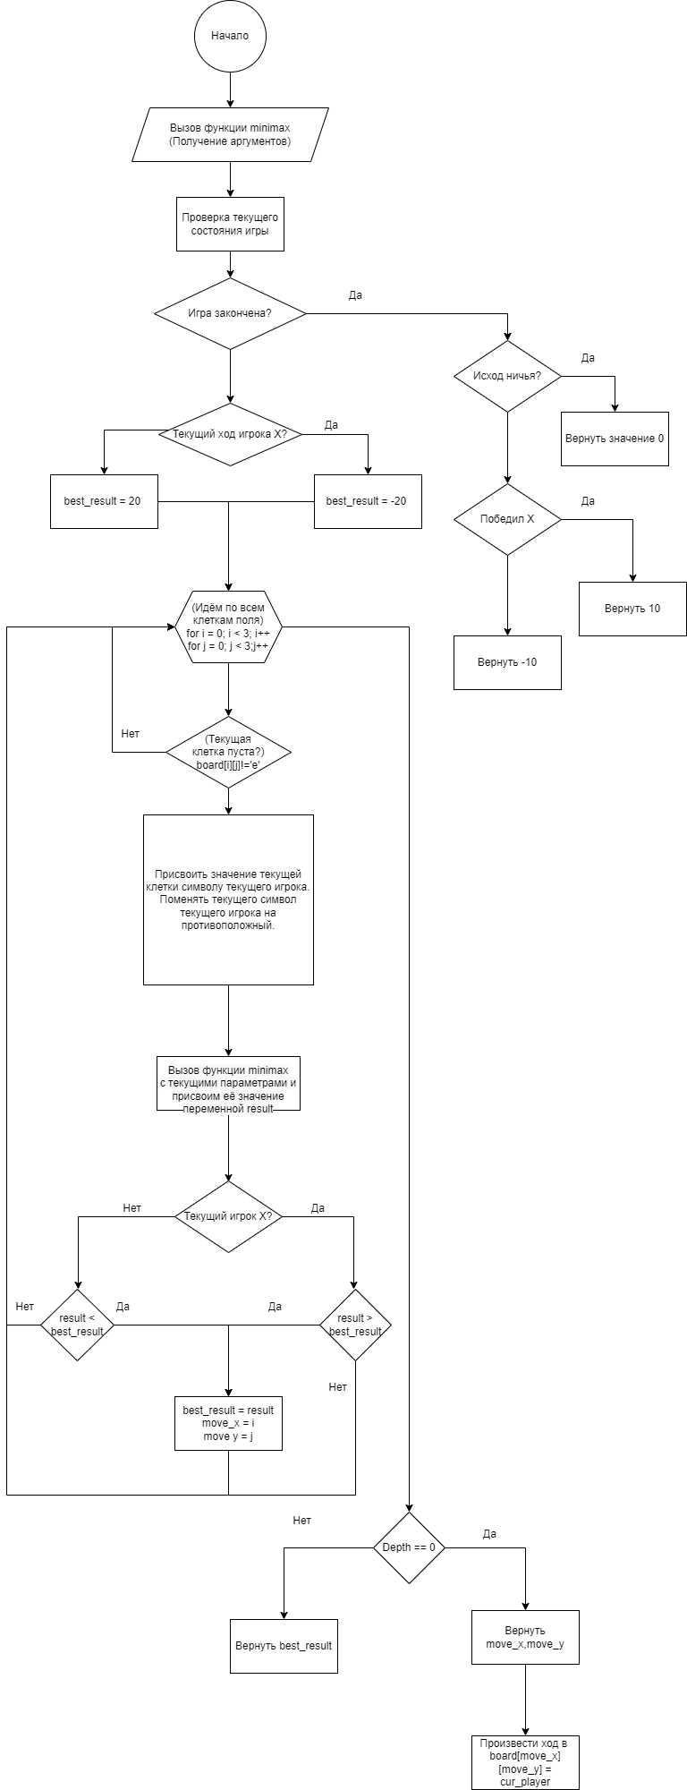

Результат работы программы
Главный экран
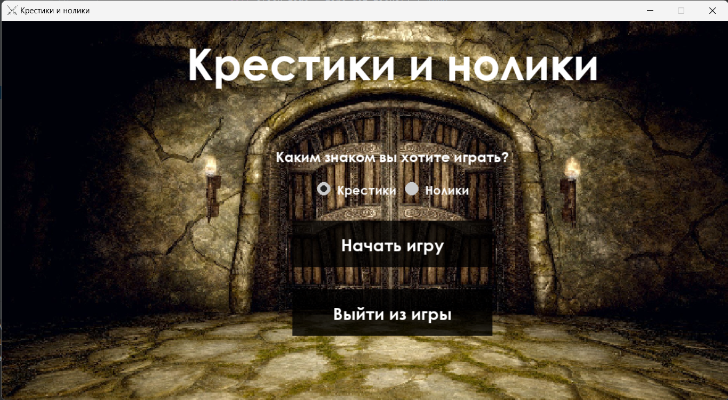
Игровой экран
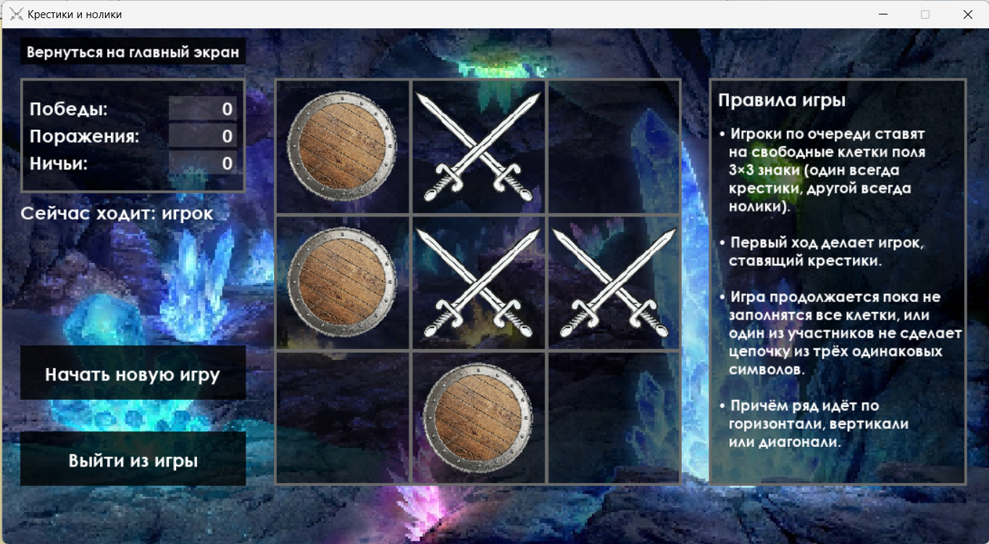
Выводы
В результате работы над проектом было разработано приложение, полностью соответствующее описанным в техническом задании критериям. Во время реализации были выполнены следующие задачи:
- Был написан основной алгоритм для корректной работы искусственного интеллекта
- Был разработан графический интерфейс, состоящий из обычных и радиокнопок, надписей и игровых полей
- Были подобраны соответствующие выбранной тематике изображения фона и самих крестиков и ноликов

Список используемой литературы
- Методические материалы, прилагаемые к описанию лабораторной работы.
- Официальная документация для работы с модулем pygame.
- Официальная документация для работы с модулем pyinstaller.

